令和８年度
区立学童クラブ利用申請に伴う提出書類確認書
提出書類に☑をして、申請書類と一緒にご提出ください。
提出書類の記入に消えるボールペン、鉛筆、修正ペン類は使用できません。

■希望学童クラブ名
■児童氏名

共通提出書類
□ 区立学童クラブ利用申請書（両面）
□ 区立学童クラブ利用申請に伴う提出書類確認書（この用紙）

雇用されている方（単身赴任含む）
□ 就労証明書（ ）通※「学童クラブ申請用」と左上に記載がありますか。
□ 勤務実績表等（変則勤務、ローテーション勤務等）（ ）通
□ その他添付書類（ ）
ご自身が就労証明者になる方（自営、家族従業者、個人事業主の方等）
□ 就労証明書（ ）通※「学童クラブ申請用」と左上に記載がありますか。
□ 就労等実績申出書
□ その他添付書類（ ）
就労要件以外の方（就学、疾病、障害、看護・介護、求職等）
□ 申出書※
□ 診断書※（疾病要件の方）
□ 就労等実績申出書（看護・介護要件の方）
□ その他添付書類（ ）
※「申出書」「診断書」は中野区ホームページからダウンロード
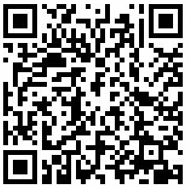
または区役所及び学童クラブで受け取ることができます。
ダウンロードページはこちら

令和 年 月 日
申請者氏名

